专利技术交底书案例
一：专利类型：发明专利 （请填写发明专利、或实用新型、或外观专利）
二：应用领域：（请列举本专利技术已知和潜在的技术/产品应用领域及其应用方式）
本技术属于LED屏显示技术领域，特别是LED显示屏的亮度逐点校正技术。
三：发明背景：（即已有技术存在的技术问题及本发明的发明目的。）
由于下列因素：1、在LED生产过程中，每个LED的亮度均有所不同；2、在使用过程中，LED的亮度因时间因素而劣化、衰退；3、恒流驱动IC不可避免的差异性。基于这些因素，LED显示屏的显示效果不尽人意，难免出现“花屏、马赛克”等现象，需要采用逐点校正技术来消除这些现象，提高显示效果。
本技术方案采用调整视频信号的方法来实现逐点校正技术。

四：技术方案内容：（请结合附图从解释本技术方案的工作方式)注：请提供原图，最好提供CAD档，并请勿有底纹或着色）

常规的LED显示屏，带DVI视频输出接口的视频信号源，其输出直接接入LED显示屏控制系统，如图1所示。由于LED发光管以及恒流驱动IC不可避免的差异性，显示效果不尽人意。

使用过程中，本装置介于视频信号源与LED显示屏控制系统之间，如图2所示。通过对DVI信号1的调整，调整后产生DVI信号2给LED显示屏控制系统，消除因LED发光管、恒流驱动IC差异性引起的显示瑕疵。

本装置在正常使用前，必须获得LED显示屏的校正数据，并将校正数据存储在本装置内的存储体上，获取LED显示屏校正数据的电路连接如图3所示。
由计算机1、校正装置2、LED显示屏控制系统3、LED显示屏4和工业相机5组成。除校正装置外，其余设备均为现有技术，不再敷述。

工作原理简述如下：
计算机送出两路信号给校正装置，一路是DVI视频图像信号，用于图像显示；另一路是通信信号，用于传递校正数据。
计算机先后送出“全红、全绿、全蓝和全白”信号给校正装置，校正装置2不做任何处理，输出给LED显示屏控制系统3，使LED屏分别显示“全红、全绿、全蓝和全白”图像，工业相机将这4种图像拍照下来，获取屏体每一颗LED发光管的色坐标（X，Y）和亮度值B，通过数据线将所有LED发光管的（X，Y，B）数据传给计算机，计算机根据特定的算法计算出每一颗LED的校正数据组，数据组包含9个数值（C11、C12、C13、C21、C22、C23、C31、C32、C33），假如屏体含有N颗LED，则全屏共有9N个校正数据。

计算机通过数据线，将所有的校正数据传给校正装置，并存储在校正装置中的存储体内，数据线接口可以是USB接口、UART串口、网络接口等接口形式。至此，获取校正数据过程结束，接下来，可正常使用本装置了，正常使用时，不需要工业相机，视频信号源除计算机外，还可以是其它的带DVI输出的播放设备。

综上所述，本装置有两种模式：校正模式和工作模式。校正模式需计算机、工业相机配合，以便获取校正数据并存储在本装置内的存储体上，工作模式用于屏体的正常显示。有时，需要经过“校正，工作，再校正，再工作”多次循环，直到显示效果满意为止。
本装置电路如图4所示，由主电路模块21、存储体读写控制器22、存储体23组成。当处于校正模式时，计算机送出DVI视频信号1和校正数据Data_LED，DVI信号进入主电路模块，Data_LED进入读写控制器，读写控制器在主电路模块控制下，将Data_LED存入存储体内。
当处于工作模式时，主电路模块通过读写控制器，从存储体中获取校正数据，并与DVI信号1逐点作乘法运算，乘法运算调整了DVI视频信号1，产生DVI信号2给后续的LED控制系统，进行校正后的显示。
读写控制器电路如图5所示，由双向选择器31、写信号发生器32、读信号发生器33和二选一选择器34组成。
读写控制器有两种工作模式：校正模式和工作模式，主电路模块产生模式选择信号Mode，当Mode为逻辑高电平时，读写控制器处于工作模式，反之，当Mode为逻辑低电平时，读写控制器处于校正模式。
当处于校正模式时，双向选择器的数据流方向为Data_LED到Data_io，即校正数据写入存储体，写信号产生器产生写命令信号Comm_wr和写地址信号Addr_wr，经二选一选择器产生相应信号Comm_out和Addr_out，送入存储体，在相应地址存入校正数据，以备工作模式时读取。
当处于工作模式时，读信号发生器产生读命令信号Comm_rd和读地址信号Addr_rd，经二选一选择器产生相应信号Comm_out和Addr_out，送入存储体，在相应地址读出校正数据Data_io，经双向选择器连通Data_in，送入主电路模块，供乘法器使用。

主电路模块中有9个乘法器，对DVI信号1中每一点RGB信号（用Rin、Gin、Bin表示），进行乘法运算：
Rout=Rin*C11+Gin*C12+Bin*C13
Gout= Rin*C21+Gin*C22+Bin*C23
Bout= Rin*C31+Gin*C32+Bin*C33
运算产生的Rout、Gout、Bout信号，即组成DVI信号2输出给后续LED显示屏控制系统。

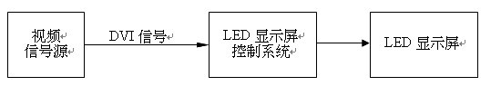

图 1

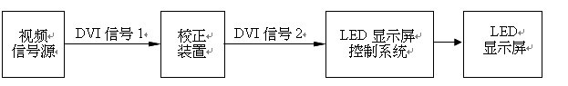

图 2

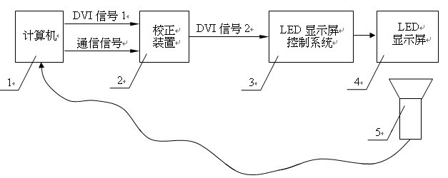

图 3

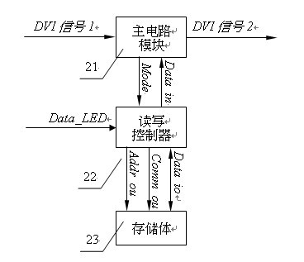

图 4

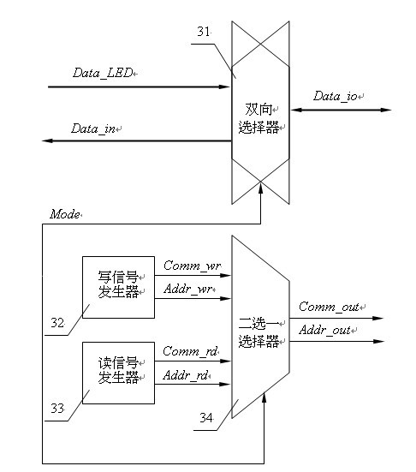

图 5

